Художественная литература служит могучим действенным средством умственного, нравственного и эстетического воспитания. Она влияет на развитие речи ребёнка, эмоций, развивает воображение, расширяет представление ребёнка о мире, знакомит его с вещами, природой, всем, что его окружает.
В 2 года зрительные образы и слова для ребёнка становятся одним целым. Развивается наглядно-образное мышление. Рисунки из книг помогают формировать у ребёнка представление о мире. При покупке книжек, обратите внимание, чтоб картинки в них были яркими, крупными и понятными, иначе ребёнок потеряет интерес к книжке.
Садясь читать книгу с ребёнком, создайте соответствующую атмосферу, чтоб ничего не отвлекало внимание малыша от чтения. Не заставляйте ребёнка рассматривать книгу, если он этого не хочет, иначе можно вызвать нелюбовь к чтению.
Существуют некоторые особенности восприятия книги ребёнком раннего возраста:
Ребёнок раннего возраста относится к художественным произведениям как к действительности.
Дети раннего возраста любят стихотворные тексты. К 2 годам дети не редко помнят множество стихов, хотя и не целиком, и вставляют подходящие рифмы во время пауз при чтении.
В раннем возрасте восприятие книги ребёнком становится синкретично, т.е. текст, рисунки, полиграфическое оформление, иногда даже место и время чтения, «исполнитель» (взрослый, читающий книгу) находятся в восприятии ребёнка в тесном единстве.
Ребёнок запоминает поначалу или отдельных героев (Колобок, Курочка-Ряба) или повторяющиеся слова («отворитеся-отопритеся», «по-вымечку» из сказки «Волк и семеро козлят», «Я Колобок, Колобок» и т.д.).
Следующая особенность – наличие «содействия». Т.е. когда ребёнок вмешивается в ход повествования не только мысленно, но и действенно, пытаясь помочь героям. У 2-3 летних детей это, прежде всего, стремление практически
воздействовать на произведение искусства: дети закрашивают в книгах отрицательных персонажей или даже отрезают их, рисуют намордник лисе, чтоб не съела Колобка и т.п. подобные поступки свойственны детям 2-4 лет, не следует за это их ругать и наказывать. В более старшем возрасте ребёнок по-другому выплёскивает свои эмоции: плачет над книгой, придумывает безопасные повороты сюжета и т.п.
Детям свойственно разыгрывание, «инсценирование» текста с участием взрослого (после прочтения распределяются роли).
При отборе книг для детей раннего возраста, приоритет отдается фольклорным и поэтическим произведениям.
Любой родитель должен знать некоторые правила при выборе книги.
1. Обязательно покупайте книги с очень хорошим переплётом, такой книжке придётся испытать много, желательно, не приобретать книжки с клееным переплётом, такая книга не выдержит и первых испытаний малыша.
2. Что касается формата книги, он не должен быть слишком маленьким, желательно покупать книги примерно формата А4, А5.
3. Бумага книги не должна быть не в коем случае серого оттенка, только белая бумага, т.к. серый цвет нарушает зрение.
4. Не покупайте книжки глянцевые – такие, при освещении, отражают картинки.
5. Для самых маленьких предпочтительнее покупать книжки с толстыми картонными страницами, т.к. малыш в любом случае опробует её на вкус и на качество, немного дорисовав картинки.
6. И самое важное – лучше всего выбирать книжки с картинками на каждой странице. Как показывает практика – отсутствие картинок только отвлекает от книг. Малышам нужны такие книги, у которых яркие, необычные иллюстрации. И тогда ваш малыш вырастет умным и любознательным.
7. Говорят книга – лучший подарок. Это, конечно, так, но только не для дошкольников! Для него лучший подарок – игрушка. Недопонимая этого, мы невольно способствуем тому, что книга, которую находит малыш под ёлкой на Новый год, встречается разочарованным вздохом. Тоже касается и дня рождения. Наша задача привить любовь к книге ненавязчиво, а не отбить её из лучших побуждений. Конечно, дарить книги нужно, но не на праздники. Просто так. «Сегодня мне захотелось тебя порадовать и я купила тебе эту книгу» - говорите вы таинственным голосом малышу перед сном.
Правила пользования книгой:
1. Прежде чем взять книгу, необходимо вымыть руки.
2. Никогда не перегибать книгу.
3. Аккуратно переворачивать страницы.
4. При перелистывании страниц не мочить палец.
5. Если книга порвана – отремонтировать ее.
А ещё хотелось бы отметить, что следует очень серьёзно относится к выбору сказок, ведь именно в младенчестве формируются все человеческие ценности. Сказка может научить не просто как надо жить, но и расскажет как правильно поступать в тех или иных ситуациях. Сказки могут быть как поучительными, так и назидательными. Первое с чем ребёнок сталкивается – это именно сказка. От того, какие будут сказки, добрые или злые, будет формироваться его собственное мнение, представление об окружающем мире, о добре и зле, красоте, верности и преданности и т.д.
Для того, чтобы ребёнку с самого раннего детства понравились сказки, читайте самые разные сказки, так его мышление будет развиваться очень быстро. Каждая мама должна взять себе в правило – хоть пару раз в день – читать с малышом сказки.
А чтоб помочь ребёнку в восприятии содержания, очень важно придавать чтению интонационную окраску, выделяя наиболее яркие поступки героев, их характер.
Когда родители рассказывают с эмоциями, что изображено на картинке – очень хорошо в такие моменты налаживается именно эмоциональный контакт между малышом и взрослым.

Управление образования администрации
Старооскольского городского округа Белгородской области

Муниципальное дошкольное образовательное учреждение детский сад общеразвивающего вида №45 «Росинка»

МОИ ПЕРВЫЕ КНИЖКИ

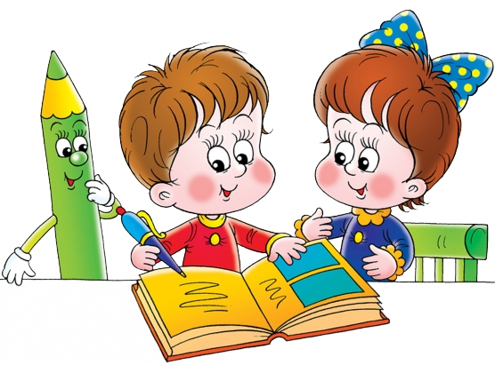

Воспитатель: Ковалева О.С.

Старый Оскол 2012г.

